Фотоотчет по проекту «Веселый огород» «Огород на окне»
Здравствуйте, уважаемые коллеги. В марте 2017 года мы начали проект
«Веселый огород», «Огород на окне», целью которого было формирование экологических представлений детей об овощных культурах в процессе выращивания их из семян.
Наш проект был краткосрочный, он длился три месяца: март, апрель, май и включал в себя три этапа: подготовительный, основной и заключительный.
Актуальность проекта: проект направлен на расширение и обобщение знаний о культурных огородных растения, на то, как ухаживать за растениями, на осознание значимости овощей в жизнедеятельности человека.
Предмет исследования: культурные растения: огурец, помидор, перец, баклажан, горох, фасоль, укроп, лук.
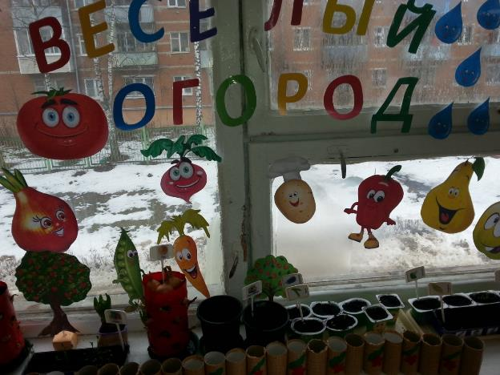

При реализации основного этапа дети очень внимательно изучали и рассматривали семена культурных растений, которые мы сажали.
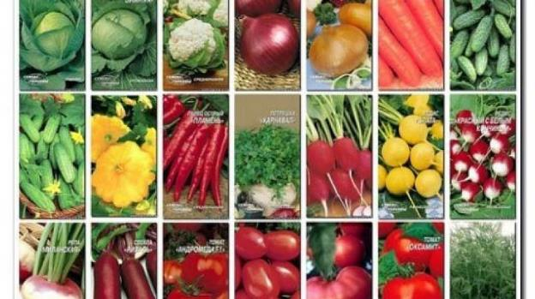
Сажали семена томата, перца, лука, кукурузы.
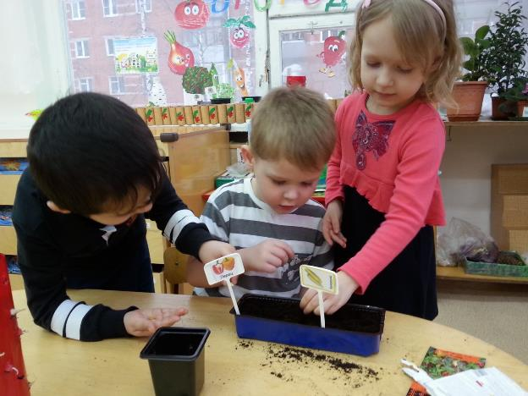

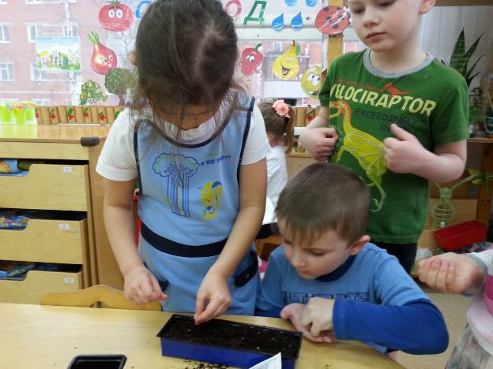

Высаживали лук и чеснок в специально заготовленную землю.
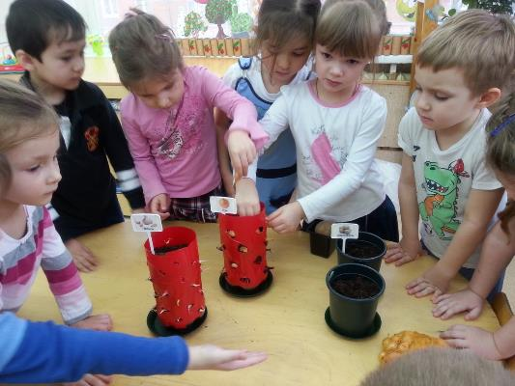

Про картошку мы тоже не забыли.

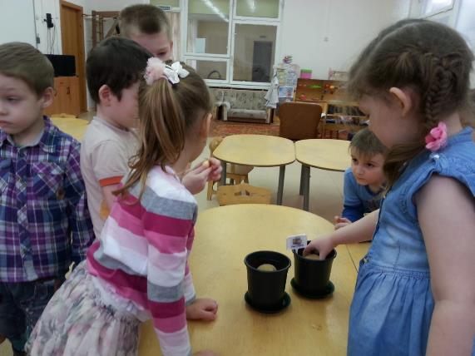

Дети с удовольствием поливали рассаду.

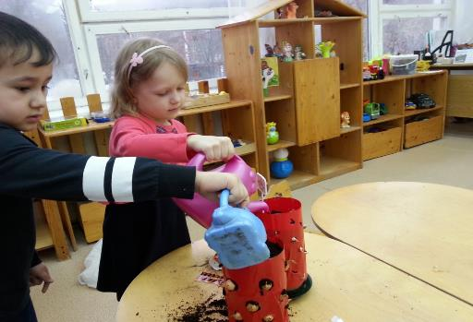

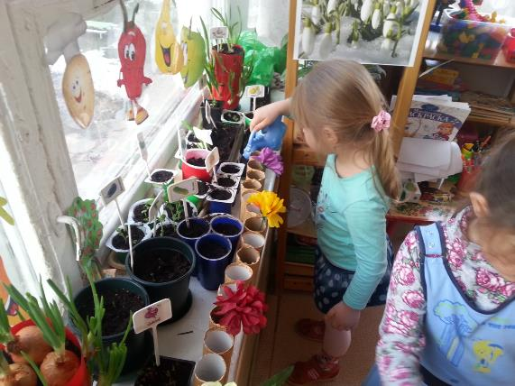

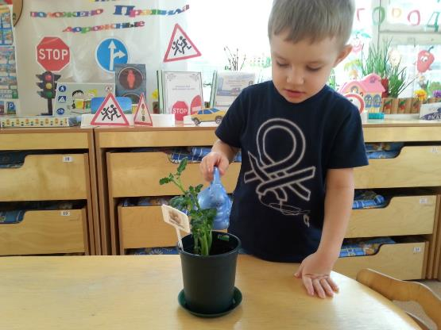

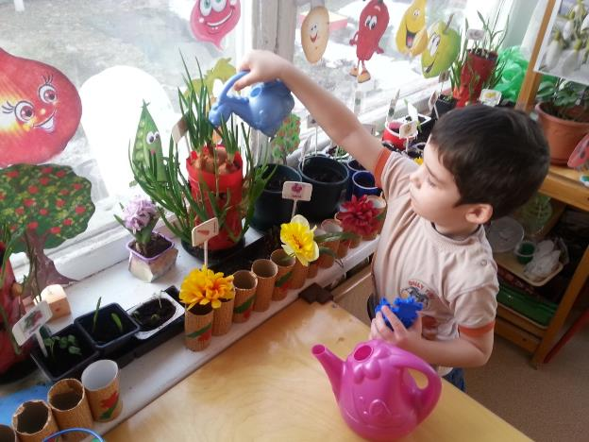

Каждый день наблюдали как прорастают семена, как растут и развиваются растения.

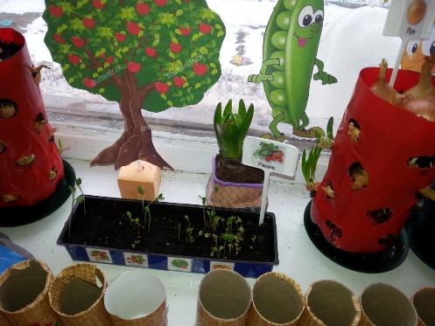
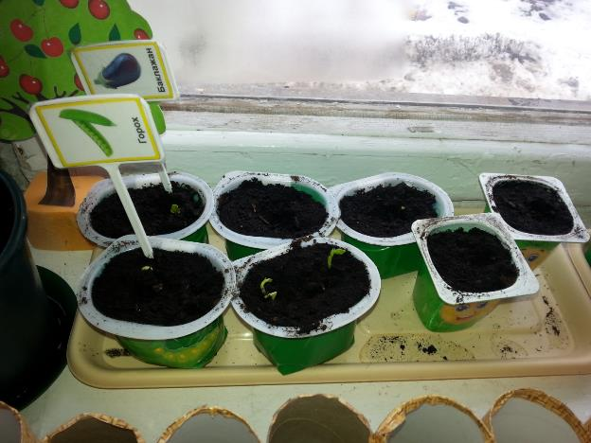
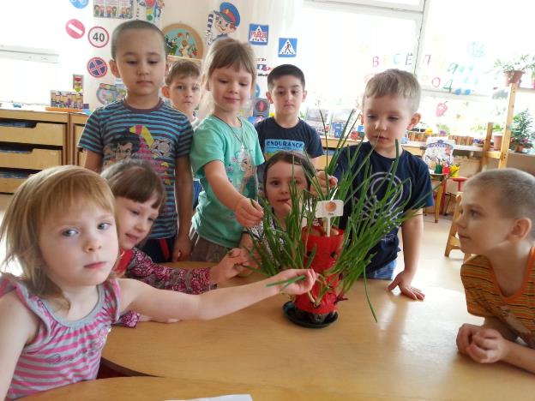
В мае, когда все наши овощи выросли, всю готовую рассаду мы высадили на наш замечательный огород, где и продолжили наблюдение за овощными культурами.
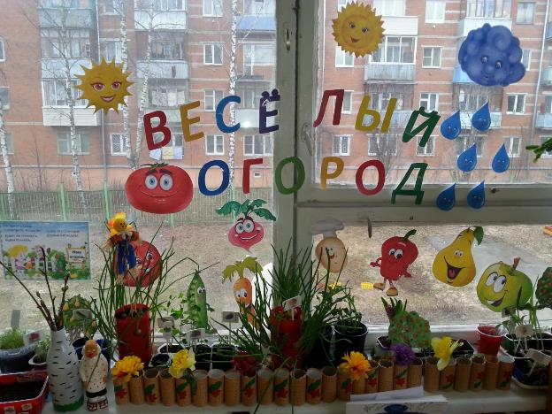

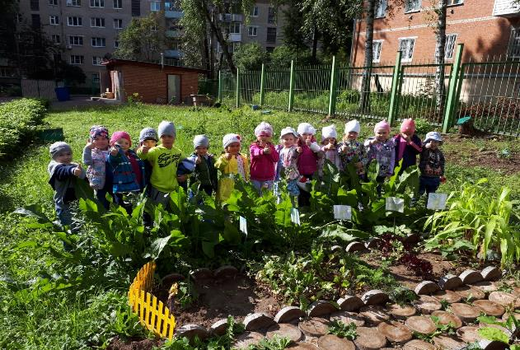

Дети поливали наши растения и активно заботились о них, наблюдали за тем, как они растут и за появлением первого урожая.
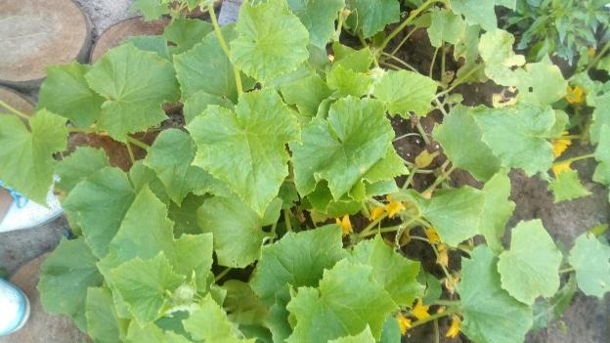

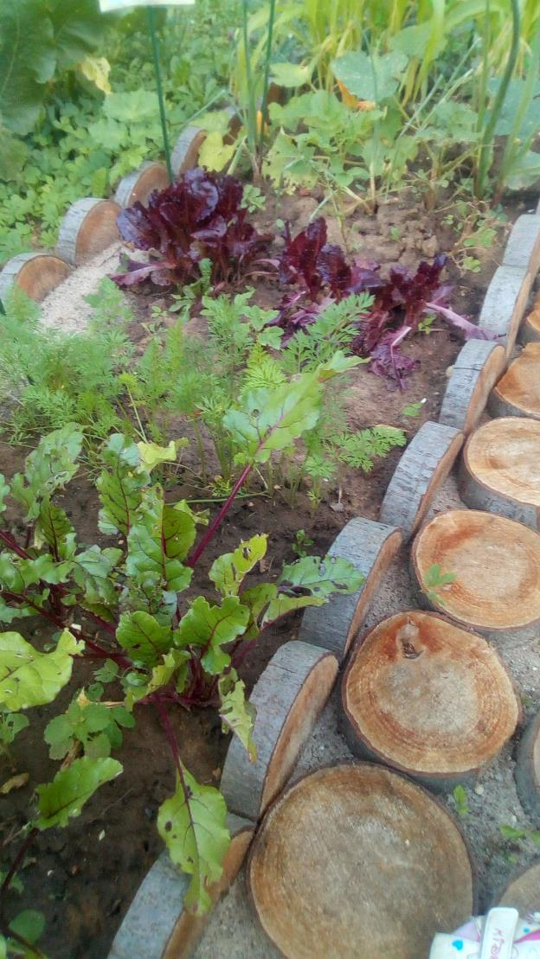
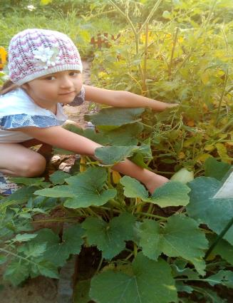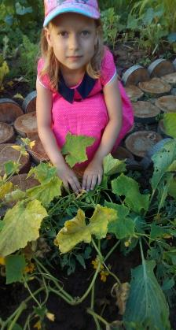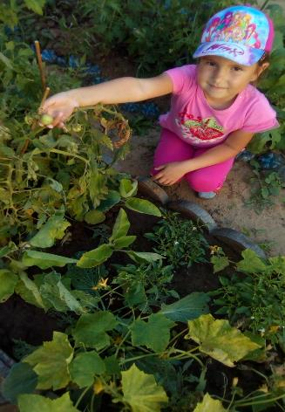

Заключительным этапом нашего проекта был, конечно же, сбор урожая.
Дети с огромным удовольствием радовались тому, что у них получилось вырастить самим.
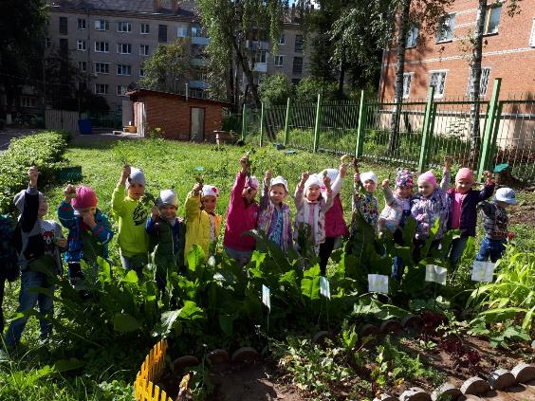
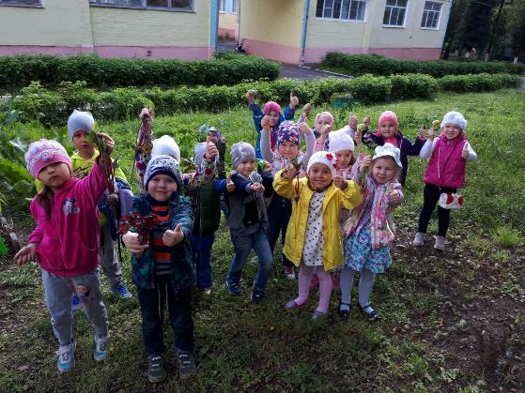
Наш урожай! Пускай он не такой уж большой, но зато выращенный с большой заботой и любовью и с горящими глазами счастливых детей!
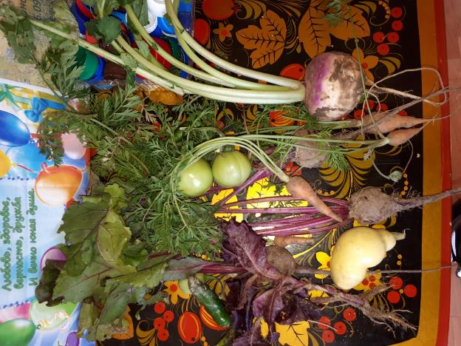

Спасибо за внимание.

